В Гольянове объявлен бой рекламам на жилых домах
01.08.2016
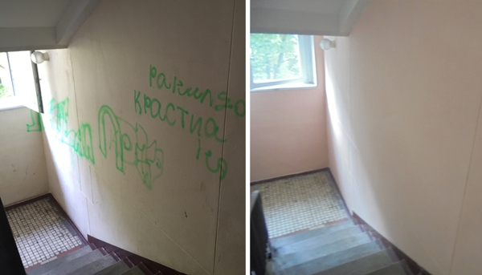
Все несанкционированные рекламы, наклейки, объявления, рисунки и надписи в подъездах и на фасадах зданий сотрудники ГБУ «Жилищник района Гольяново» убирают, как только они появляются.
Только в июле гольяновцы на портале «Москва наш город» оставили 14 сообщений по поводу несанкционированных объявлений, надписей и рисунков в подъездах и три жалобы на надписи на фасадах домов. Чаще всего в жилых зданиях портят подъезды различными надписями и рекламами.
В июле от жителей поступило 9 сообщений с жалобами на плохо очищенные стены подъездов, присутствие на них рисунков и объявлений. На ул. Хабаровская, д. 22 к. 3, ул. Байкальская, д. 33 к. 2 и д. 41 к 3, ул. Камчатская, д. 8 к.1, ул. Красноярская, д. 9, ул. Чусовская, д. 6 к. 3, Щелковском шоссе, д. 69 к. 1 и по двум сообщениям с разницей в неделю на ул. Алтайская, д. 17 к. 1 коммунальщики старательно мыли, красили и очищали стены. Как сообщил глава управы района Гольяново Виталий Турчанинов, в настоящее время организацией ГБУ «Жилищник района Гольяново» следы объявлений, вандальные надписи рекламы и штампов с подъездов и информационных стендов указанных многоквартирных домов устранены. При необходимости двери и стены были покрашены.
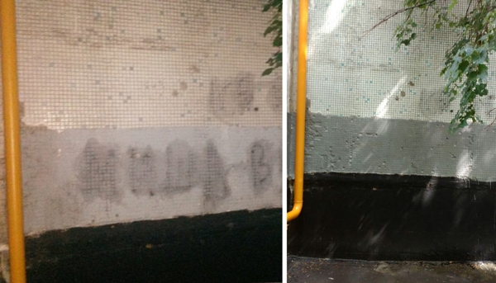
Также на Щелковском шоссе, д. 19 и д. 21 к 2 выполнены работы по очистке стен кабины лифта от несанкционированных объявлений и рекламы. А на Щелковском шоссе, д. 69 к. 1 очистили опорный столб балкона от вандальных надписей.
Больше всего испортили стены и лифты жителям жилых домов на ул. Чусовская, д. 6 к.3 и ул. Хабаровская, д. 21. Виталий Турчанинов по указанным адресам отчитался в выполнении организацией ГБУ «Жилищник района Гольяново» всех необходимых работ по частичной покраске и мытью стен в подъездах, стен дверей в кабине лифта и о ликвидации всех вандальных надписей.
В июле еще по трем адресам устранили все несанкционированные объявления, надписи и рисунки на фасадах жилых домов: на Хабаровской, д. 22 к. 3 и Щелковском шоссе, д. 69 к. 1 и д. 77 к. 2.

Адрес страницы: http://golyanovo.mos.ru/presscenter/news/detail/3453681.html
Управа района Гольяново города Москвы

